**Computadora Industrial Abierta Argentina**

**Versión Educativa o de entrenamiento (CIAA- xxxx)**



La CIAA es una plataforma electrónica preparada especialmente para aplicaciones industriales, cuyo diseño está disponible para ser usado libre y gratuitamente en el desarrollo de productos y servicios.

Entendiendo que consecuentemente con este desarrollo se debe prepara al elemento humano que deberá aplicar esta tecnología en la industria nacional, la ACSE prevé el desarrollo de una versión educativa o de entrenamiento, basada en la misma plataforma que la versión industrial.

**Objetivos de la CIAA_xxx**

**Aplicaciones de la CIAA_xxxx**

La CIAA_xxxx está concebida y diseñada para uso educativo, podrá ser aplicada en el desarrollo de prácticas de asignaturas varias de carreras universitarias tales como electrónica, computación, bioingeniería, mecatrónica, informática, entre otras. Como así también para programas de entrenamiento de técnicos en empresas.

**Información técnica del proyecto**

La CIAA_xxxx mantiene la plataforma de la versión industrial y por ello basa su configuración en el microcontrolador dual core ARM Cortex-M4F y cuenta con los siguientes componentes ON-BOARD: dos puertos USB, cuatro salidas digitales implementadas con leds RGB, una salida sobre led de 7 segmentos, cuatro entradas digitales con pulsadores, un puerto de comunicaciones RS 485 con conector tipo DB9 y dos puertos micro USB.

Adicionalmente se ponen a disposición de los usuarios dos conectores de expansión donde podremos encontrar:

1. Conector CON0: tres entradas analógicas (ADC0…2), una salida analógica (DAC0), conexión para un teclado de 3x4, un display lcd (2x16 o 4x16)
2. Conector CON1: un puerto Ethernet, un puerto CAN, un puerto SPI, un puerto I2C y finalmente 12 pines genéricos I/O

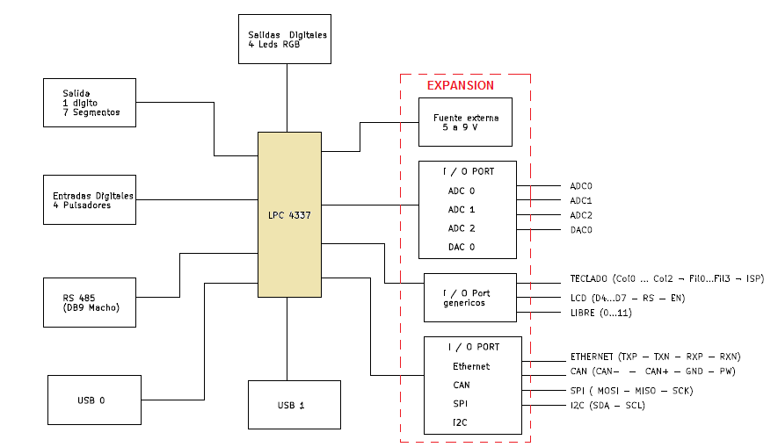

**Recursos utilizados de Microcontrolador**

Interfaces de Comunicación:

- 2 USB (mediante conector microAB).

- RS485 (mediante conector DB9). O conector 2x5 más económico

- Ethernet (disponible en conector de expansión CON1).

- CAN (disponible en conector de expansión CON1).

- SPI (disponible en conector de expansión CON1).

- I2C (disponible en conector de expansión CON1).

Entradas/Salidas discretas:

- 12 Salidas para conexión de 4 led RGB.

- 4 Entradas para conexión de pulsadores.

- 8 Salidas para conexión de un display 7 segmentos.

- 12 GPIOs para conexión de periféricos externos adicionales. (Disponible en conector de expansión CON1).

- 8 Salidas para conexión de un teclado externo. (Disponible en conector de expansión CON0). O simplemente más GPIO

- 7 Salidas para conexión de un LCD externos. (Disponible en conector de expansión CON0). O simplemente más GPIO

Entradas/Salidas analógicas:

- 4 Entradas analógicas. (Disponible en conector de expansión CON0).

- 1 Salida analógica. (Disponible en conector de expansión CON0).

Fuente de alimentación

* La interfaz USB conectada a una PC provee alimentación.